Étude de phrase CM1
Période 3 / Semaine 6

Jour 1
Hier, la factrice a téléphoné au directeur de l’école.
Je recopie la phrase :
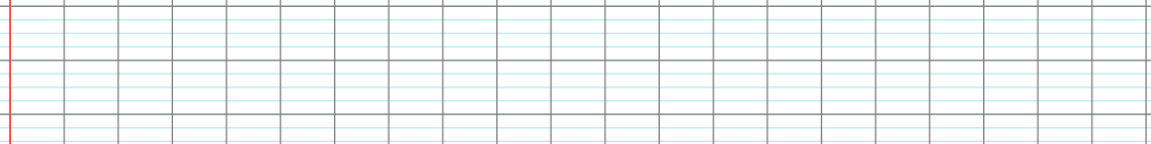
a) J’indique le temps de conjugaison du verbe :
b) J’indique la nature au-dessus de chaque mot de la phrase de départ.
c) Je repère le verbe conjugué, le sujet et les compléments d’objet.
 Je transforme la phrase en utilisant le sujet « Marie et Léa » :

Jour 2
Nous oublierons sûrement notre sandwich.
Je recopie la phrase :
a) J’indique le temps de conjugaison du verbe :
b) J’indique la nature au-dessus de chaque mot de la phrase de départ.
c) Je repère le verbe conjugué, le sujet et les compléments d’objet.
Je transforme la phrase en utilisant le sujet « Myriam » :

Étude de phrase CM1
Période 3 / Semaine 6

Jour 3
Le train avance beaucoup trop lentement !
Je recopie la phrase :
a) J’indique le temps de conjugaison du verbe :
b) J’indique la nature au-dessus de chaque mot de la phrase de départ.
c) Je repère le verbe conjugué, le sujet et les compléments d’objet.
Je transforme la phrase en utilisant le sujet « elles » :

Jour 4
Je lisais un roman à mon petit frère tous les soirs.
Je recopie la phrase :
a) J’indique le temps de conjugaison du verbe :
b) J’indique la nature au-dessus de chaque mot de la phrase de départ.
c) Je repère le verbe conjugué, le sujet et les compléments d’objet.
Je transforme la phrase en utilisant le sujet « nous » :

